SISTEM PENDUKUNG KEPUTUSANDALAM MENENTUKAN JURUSAN MENGGUNAKAN METODE FUZZY INFERENCE
MAMDANI DI SMA NEGERI 2 LUBUKLINGGAU

PROPOSAL TUGAS AKHIR
Diajukan untuk Penelitian Tugas Akhir Mahasiswa
pada Jurusan Sistem Informasi Universitas Sriwijaya
Oleh:
Dwi Maretta
09031181722022

UNIVERSITAS SRIWIJAYA
FAKULTAS ILMU KOMPUTER
2019
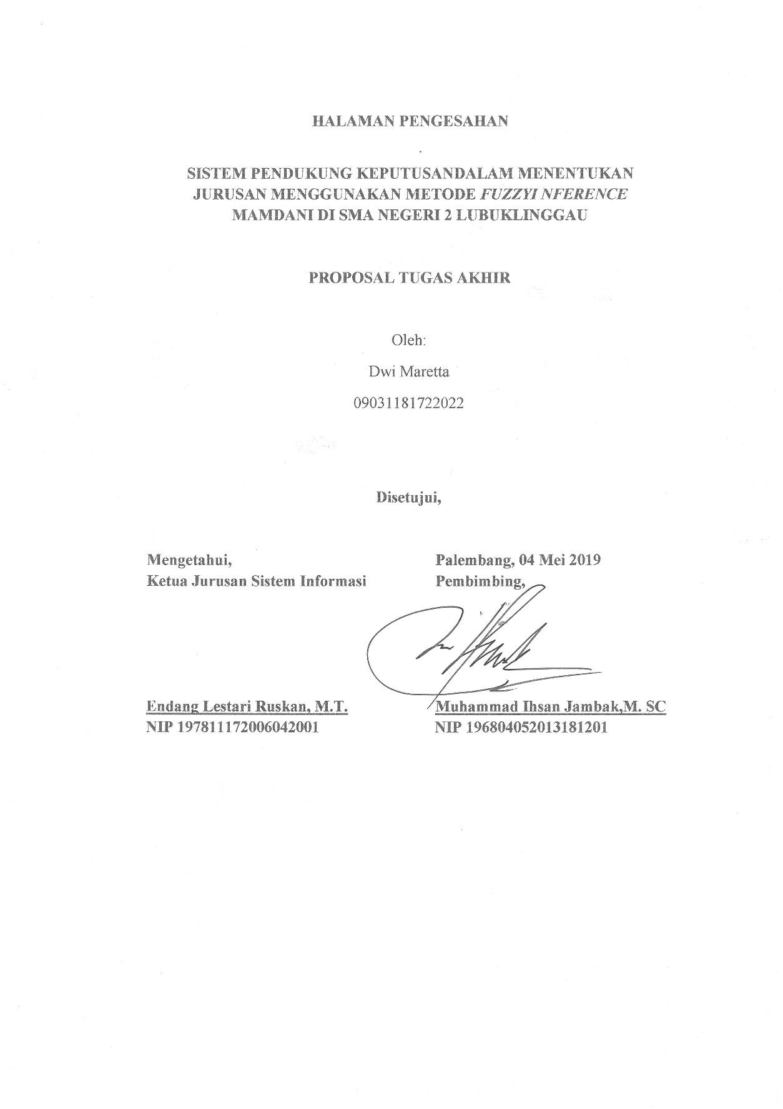

BAB I
PENDAHULUAN

1.1 Latar Belakang
` Penentuan jurusan di Sekolah Menengah Atas merupakan suatu permasalahan yang kompleks, karena jumlah siswa yang semakin banyak dan banyak nya kriteria yang harus dijadikan pedoman dalam menentukan jurusan siswa, penentuan jurusan harusnya dilakukan dengan teliti dan hati-hati. Tetapi, di SMA pada umumnya, proses penentuan jurusan dituntut selesai dalam waktu yang singkat, sehingga proses penentuian jurusan dilakukan dengan instan dan hanya beberapa kriteria saja yang diambil untuk dijadikan pedoman. Akibatnya, penjurusan yang dihasilkan kurang tepat dan tidak sesuai minat siswa. Dampak yang dapat ditimbulkan ketika salah memilih jurusan yaitu dalam menjalani suatu aktivitas seperti belajar secara terpaksa, atau gagal dalam pembelajaran.
Permasalahan dalam penentuan jurusan ini terjadi di SMA Negerii 2 Lubuklinggau. Terdapat dua jurusan di SMA Negeri 2 Lubuklinggau yang telah menggunakan kuruikulum 2013, jurusan tersebut yaitu Matematika Ilmu Alam(MIA) dan Ilmu-Ilmu Sosial(IIS). Proses penentuan jurusan yang sedang berjalan dilakukan dengan memberikan uji kemampuan akademik kepada siswa saat siswa mengikuti orientasi. Selanjutnya proses penjurusan dilakukan berdasarkan hasil dari tes tersebut. Oleh karena itu, hasil yang diperoleh pun kurang maksimal dan belum tepat sasaran. Masalah yang ditimbulkan karena hal tersebut diantaranya jurusan yang didapat siswa tidak sesuai dengan minat dan potensi nya, sehingga semangat belajar siswa menurun.
Untuk itu diperlukan suatu Sistem Pendukung Keputusan (SPK) yang dapat memperhitungkan segala kriteria yang mendukung pengambilan keputusan guna membantu, mempercepat dan mempermudah proses pengambilan keputusan dalam penentuan jurusan siswa di SMA Negeri 2 Lubuklinggau

1.2 Tujuan
Adapun tujuan dilakukannya penelitian tugas akhir ini antara lain:
- Menganalisa dan memahami proses-proses pengambilan keputusan dalam menentukan jurusan siswa di SMA Negeri 2 Lubuklinggau
- Merancang sebuah model sistem pendukung keputusan berdasarkan minat dan kemampuan akademik berbasis web untuk penjurusan siswa di SMA Negeri 2 Lubuklinggau
- Meningkatkan kualitas pengambilan keputusan
1.3 Manfaat
Manfaat yang diharapkan dari sistem pendukung keputusan yang akan dikembangkan ini antara lain:
- Diharapkan sistem ini dapat membantu pihak sekolah dan tenaga pengajar dalam mengefesiensi waktu dalam memberikan solusi dalam mengambil keputusan pada saat penjurusan siswa
- Sebagai sumbangsih pikiran bagi pihak sekolah dalam mengambil keputusan untuk menentukan jurusan yang tepat bagi siswa
1.4 Batasan Masalah
Agar batasan pengembangan sistem ini tidak melebar, maka pengembangan sistem dibatasi pada:
- Siswa yang akan ditentukan jurusannya adalah siswa baru di SMA Negeri 2 Lubuklinggau
- Komponen yang digunakan untuk penjurusan adalah nilai rata-rata rapot SMP, hasil uji kemampuan akademik siswa, angket peminatan siswa, hasil psikotest, rekomendasi dari guru dan kapasitas kelas untuk masing-masing jurusan
- Model atau metode yang digunakan untuk pendukung dalam penentuan jurusan adalah Fuzzy Inference System Mamdani

BAB II
TINJAUAN PUSTAKA

2.1 Profil Organisasi
SMA Negeri 2 Lubuklinggau di dirikan pada 30 Juni 1990 yang beralokasi di JL. Mayor Toha, Air Kuti, Kec. Lubuk Linggau Timur I, Kota Lubuk Linggau Prov. Sumatera Selatan. Saat ini, SMA Negeri 2 Lubuklinggau dikepalai oleh Yulianti, M.Pd
2.1.1 Visi dan Misi
SMA Negeri 2 Lubuklinggau mempunyai visi dan misi sebagai berikut.
1)Visi
Terwujudnya Peserta Didik Yang Beriman, Cerdas, Terampil, Mandiri Dan BerwawasanGlobal
2) Misi
1. Menanamkan Keimanan dan ketakwaan melalui pengamalan ajaran agama
2. Mengoptimalkan proses pembelajaran dan bimbingan.
3. Mengembangkan bidang Ilmu Pengetahuan dan Teknologi berdasarkan minat, bakat, dan potensi peserta didik.
4. Membina kemandirian peserta didik melalui kegiatan pembiasaan, kewirausahaan, dan pengembangan diri yang terencana dan berkesinambungan.
5. Menjalin kerjasama yang harmonis antar warga sekolah, dan lembaga lain yang terkait.

2.1.2 Sumber Daya Manusia
Adapun sumber daya manusia di SMA Negeri 2 Lubuklinggau berdasarkan data kemendikbud 2018 adalah sebagai berikut.
1) Siswa
NO | Siswa | Jumlah
1 | Laki-Laki | 401
2 | Perempuan | 543
Total Siswa |  | 943

2) Guru
Guru di SMA Negeri 2 Lubuklinggau berjumlah 59 orang.

2.1.3 Penjurusan
Sejak awal berdiri, SMA Negeri 2 Lubuklinggau mempunyai 3 jurusan yaitu Ilmu Pengetahuan Alam(IPA), Ilmu Pengetahuan Sosial(IPS) dan Bahasa. Lalu semenjak diterapkan nya Kurikulum 2006, SMA Negeri 2 Lubuklinggau hanya membuka 2 jurusan yaitu IPA dan IPS hingga pada tahun 2017 lalu, SMA Negeri 2 menerapkan kurikulum 2013 sehingga jurusan IPA berganti menjadi Matematika-Ilmu Alam(MIA) dan IPS menjadi Ilmu-Ilmu Sosial(IIS).
Saat menggunakan kurikulum 2006, sistem penentuan jurusan dilakukan saat Siswa/i naik ke kelas XI. Siswa/i diminta untuk mengisi form peminatan jurusan, mereka bebas memilih jurusan IPA ataupun IPS. Tapi, bukan berarti mereka akan langsung masuk ke jurusan yang mereka mau. Karena terdapat penilaian berdasarkan prestasi akademik siswa pada pelajaran inti dari masing-masing jurusan, pelajaran inti di IPA yaitu Kimia, Biologi dan Fisika, sedangkan di jurusan IPS yaitu Geografi, Sosiologi dan Ekonomi.
Namun berbeda dengan saat penggunaaan kurikulum 2006, pada kurikulum 2013, sistem penentuan jurusan dilakukan saat Siswa/i di kelas X, lebih tepat nya saat menjadi siswa baru. Pada hari ke-3 Masa Orientasi Siswa(MOS), siswa/i akan diberikan tes tertulis untuk menentukan jurusan siswa.

2.2 Pengertian Sistem Pendukung Keputusan
Pengertian Sistem Pendukung Keputusan yang dikemukakan oleh Michael Scott Morton dan Peter G W Keen dalam buku Sistem Informasi Manajemen(McLead,1998) menyatakan bahwa Sistem Pendukung Keputusan merupakan sistem penghasil informasi yang ditujukan pada suatu masalah yang harus dibuat oleh manajer.
Menurut Surbakti (2002), sistem pendukung keputusan mendayagunakan resources individu-individu secara intelek dengan kemampuan komputer untuk meningkatkan kualitas keputusan. Jadi ini merupakan sistem pendukung yang berbasis komputer untuk manajemen pengambilan keputusan yang berhubungan dengan masalah-masalah yang semi terstruktur.
Dunham (2002) mendefinisikan SPK adalah sistem komputer yang komprehensif dan alat-alat yang saling terkait untuk membantu manajer dalam membuat keputusan dan pemecahan masalah. Tujuannya adalah untuk meningkatkan proses pengambilan keputusan dengan menyediakan informasi spesifik yang diperlukan oleh manajemen.
2.3 Logika Fuzzy
Logika fuzzy diperkenalkan pertama kali pada tahun 1965 oleh Prof Lutfi A. Zadeh seorang peneliti di Universitas California di Barkley dalam bidang ilmu komputer. Professor Zadeh beranggapan logika benar salah tidak dapat mewakili setiap pemikiran manusia, kemudian dikembangkanlah logika fuzzy yang dapat mempresentasikan setiap keadaan atau mewakili pemikiran manusia.
Perbedaan antara logika tegas dan logika fuzzy terletak pada keanggotaan elemen dalam suatu himpunan. Jika dalam logika tegas suatu elemen mempunyai dua pilihan yaitu terdapat dalam himpunan atau bernilai 1 yang berarti benar dan tidak pada himpunan atau bernilai 0 yang berarti salah. Sedangkan dalam logika
fuzzy, keanggotaan elemen berada di interval [0,1]. Logika fuzzy menjadi alternatif dari berbagai sistem yang ada dalam pengambilan keputusan karena logika fuzzy mempunyai kelebihan sebagai berikut:
a. Logika fuzzy memiliki konsep yang sangat sederhana sehingga mudah
untuk dimengerti.
b. Logika fuzzy sangat fleksibel, artinya mampu beradaptasi dengan
perubahan-perubahan dan ketidakpastian.
c. Logika fuzzy memiliki toleransi terhadap data yang tidak tepat.
d. Logika fuzzy mampu mensistemkan fungsi-fungsi non-linier yang
sangat kompleks.
e. Logika fuzzy dapat mengaplikasikan pengalaman atau pengetahuan
dari para pakar.
f. Logika fuzzy dapat bekerjasama dengan teknik-teknik kendali secara
konvensional.
g. Logika fuzzy didasarkan pada bahasa sehari-hari sehingga mudah
dimengerti.
Logika fuzzy memiliki beberapa komponen yang harus dipahami
seperti himpunan fuzzy, fungsi keanggotaan, operator pada himpunan
fuzzy, inferensi fuzzy dan defuzzifikasi.

2.5 Metode Mamdani
Metode Mamdani Metode Mamdani pertama kali diperkenalkan oleh Ibrahim Mamdani pada tahun 1975. Metode ini merupakan metode yang paling sederhana dan paling sering digunakan untuk penelitian dibandingkan metode yang lain. Input dan output pada metode mamdani berupa himpunan fuzzy (Sri, 2002:98). Metode Mamdani menggunakan fungsi implikasi min dan agregasi max sehingga metode Mamdani juga disebut dengan metode MIN-MAX (min-max inferencing). Keluaran untuk aturan metode Mamdani didefinisikan sebagai ( ) (2.13) untuk dan menyatakan himpunan fuzzy pasangan anteseden ke- , dan adalah himpunan fuzzy konsekuen ke- . (Sri dan Hari, 2013)

2.6 Penelitian Sebelumnya
Adapun penelitian sebelumnya mengenai metode Fuzzy adalah sebagai berikut.
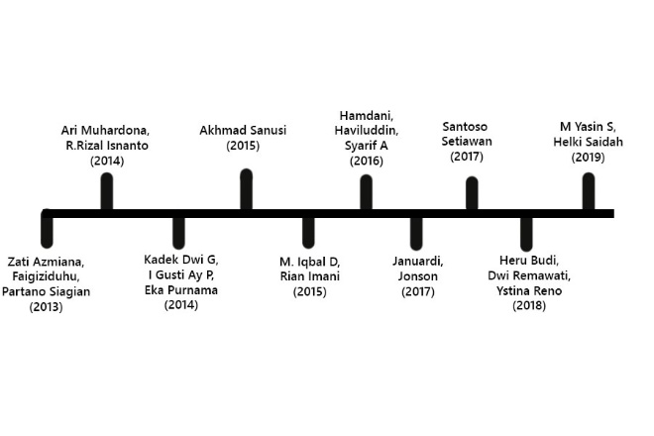
Tabel 2.1 Penelitian Menggunakan Metode Fuzzy
No | Judul Penelitian | Author | Hasil
1 | Penggunaan Sistem Inferensi Fuzzy Untuk Penentuan Jurusan Di SMA Negeri 1 Bireuen | Zati Azmiana • Faigiziduhu Bu'ulolo • Partano Siagian  (2013) | 1. Sistem Inferensi Fuzzy Mamdani dapat digunakan untuk membangun sistem pendukung keputusan penentuan jurusan di SMA Negeri 1 Bireuen.  2. Aplikasi penentuan jurusan yang dikembangkan dapat membantu dalam menentukan jurusan di SMA Negeri 1 Bireuen dengan kemungkinan hasil yang terbaik karena setiap perhitungan diperoleh dari hasil nilai akademik, nilai IQ, nilai minat, dan kapasitas kelas.  3. Penelitian ini menghasilkan sebuah sistem online dan bersifat fuzzy dinamis yang dapat membantu guru dalam menentukan jurusan siswa di SMA Negeri 1 Bireuen.
2 | Penerapan Metode AHP dan Fuzzy Topsis Untuk Sistem Pendukung Keputusan Promosi Jabatan | Ari Muhardonoa, R. Rizal Isnantob  (2014) | Penerapan metode AHP dan Fuzzy TOPSIS dalam pemilihan promosi jabatan ini dapat dapat memberikan rekomendasi alternatif untuk pengambil keputusan, sehingga proses pemilihan pegawai dapat berlangsung secara efektif dan efisien serta menghasilkan keputusan yang lebih konsisten.
3 | Sistem Pendukung Keputusan Penentuan Jurusan Pada Smk Kertha Wisata Denpasar Menggunakan Fuzzy Saw | Kadek Dwi Gandika Supartha, I Gusti Ayu Putu Eka Purnama Dewi  (2014) | Aplikasi yang dibangun telah mampu menghasilkan penjurusan berdasarkan kriteria dan bobot yang telah diinputkan sebelumnya ke dalam sistem dalam waktu yang relatif singkat sehingga akan sangat membantu mempercepat penentuan jurusan siswa baru yang sebelumnya dilakukan dnegan proses manual.
4 | Sistem Pendukung Keputusan Pemilihan Konsentrasi Jurusan Menggunakan Fuzzy Inferrence Sistem Metode Mamdani | Muhammad Iqbal Dzulhaq , Rian Imani  (2015) | Penelitian ini menghasilkan sebuah sistem yang dapat membantu siswa yang mendaftar pada STMIK Bina Sarana Global dalam memutuskan jurusan serta konsentrasi.
5 | Sistem Pendukung Keputusan Dengan Metode Fuzzy SAW Untuk Penilaian Kinerja Dosen Politeknik Harapan Bersama Tegal | Akhmad Sanusi  (2015) | 1. Terciptanya sistem pendukung keputusan untuk penilaian kinerja dosen Politeknik Harapan Bersama Tegal dengan metode Fuzzy SAW. b. Penelitian ini berhasil melakukan perankingan alternatif dari hasil perhitungan bobot nilai dosen dengan menggunakan metode Fuzzy SAW dimana nilai akhir tertinggi merupakan dosen yang terbaik kinerjanya sedangkan dosen dengan nilai akhir terendah merupakan dosen yang terjelek kinerjanya.
6 | Sistem Pendukung Keputusan Pembelian Notebook Menggunakan Logika Fuzzy Tahani | Hamdani, Haviluddin, Muhammad Syarif Abdillah  (2016) | . Sistem Pendukung Keputusan Pembelian Notebook menggunakan Logika Fuzzy Tahani membantu pengguna mendapatkan rekomendasi notebook berdasarkan input sistem yang dipilih berdasarkan criteria yang diharapkan user. 2. Metode Fuzzy Database model Tahani merupakan salah satu metode yang tepat untuk digunakan pada sistem perekomendasian dan pendukung keputusan bagi penggunanya dalam menyelesaikan permasalahan yang relatif.
7 | Analisis Fuzzy Logic Menentukan Pemilihan Motor Honda Dengan Metode Mamdani | Januardi Nasir,Johnson Suprianto  (2017) | 1)Untuk mengetahui cara menerapkan fuzzy logic metode mamdani pemilihan motor digunakan dengan software MATLAB. 3. 2)Berdasarkan hasil penelitan dari tiga jenis motor diantara Motor Beat, Vario, dan Supra, menyimpulkan motor Vario ditentukan sebagai jenis yang direkomendasi karena dengan hasil defuzzyfikasi 83.88% dan hasil matlab 79.4%. 4.  3) Berdasarkan hasil aplikasi yang dibuat dengan visual basic untuk mendukung perusahan dalam menentukan pembelian motor.
8 | Pemanfaatan Sistem Inferensi Fuzzy Dalam Menentukan Perpanjangan Kontrak Kerja | Santoso Setiawan(2017) | Berdasarkan uraian yang telah dibahas sebelumnya, maka dapat diambil beberapa kesimpulan, yaitu penggunaan logika fuzzy pada sistem yang nilai inputnya tidak pasti mampu menghasilkan output crisp, karena logika fuzzy memiliki toleransi terhadap data-data yang tidak tepat. Selain itu penggunakan metode fuzzy Mamdani dapat menjadi solusi alternatif dalam penentuan perpanjangan kontrak kerja. Hasil dari sistem pendukung keputusan menggunakan metode fuzzy Mamdani membandingkan output yang dihasilkan dengan kebutuhan real time perusahaan.
9 | Sistem Pendukung Keputusan Penanganan Gizi Balita Dengan Metode Fuzzy Mamdani | Heru Budi Kusumo, Dwi Remawati, Yustina Retno Wahyu Utami  (2018) | Dari hasil penelitian dan perhitungan yang sudah dilakukan bahwa metode fuzzy mamdani ini sudah sesuai untuk diterapkan dalam penangan masalah gizi pada balita di Puskesmas Ngemplak Boyolali.  2. Aplikasi dengan perhitungan fuzzy mamdani ini dapat memberikan hasil yang akurat, dengan sistem yang lebih mudah agar dapat digunakan oleh para medis dalam proses penanganan gizi balita agar proses lebih cepat ditangani, dari hasil 18 data uji diperoleh akurasi sebesar 83,33% .
10 | Sistem Pendukung Keputusan Menggunakan Metode Fuzzy Sugeno Untuk Menentukan Calon Presiden Mahasiswa Di Universitas Asahan | Muhammad Yasin Simargolang, Helki Saidah Tamba  (2019) | Berdasarkan perancangan sistem, implementasi dan pengujian, dapat diambil kesimpulan bahwa metode fuzzy sugeno dapat diimplementasikan pada sebuah sistem pendukung keputusan untuk menentukan calon presiden mahasiswa dengan menggunakan kriteria berupa IPK, semester, dan lama organisasi. Setelah dilakukan pengisian data dari kriteria tersebut maka akan menghasilkan status kandidat tersebut apakah berhak menjadi calon presiden atau tidak. Sistem ini dapat digunakan sebagai alternatif dalam memilih calon presma, karena hasilnya yang fleksibel dalam membantu para panitia untuk mengolah data yang ada.

BAB III
METODELOGI PENELITIAN

Metodelogi penelitian yang digunakan oleh penulis dalam pembuatan aplikasi pada bidang peminatan ini meliputi dua metode, yaitu metode pengumpulan data dan metode pengembangan sistem yang akan dijelaskan dibawah ini.
3.1 Metode Pengumpulan Data
Dalam rangka penulisan tugas akhir ini, diperlukan data-data serta informasi yang relatif lengkap sebagai bahan yang dapat mendukung kebenaran materi uraian dan pembahasan. Oleh karena itu sebelum penulisan skripsi ini, dalam persiapannya terlebih dahulu dilakukan pengamatan langsung untuk menjaring data serta informasi atau bahan materi yang diperlukan. Metode pengumpulan data yang digunakan meliputi empat metode, yaitu studi pustaka, interview, dan observasi.
3.1.1 Studi Pustaka
Pada tahap ini dilakukan penelusuran data-data dan pengumpulan informasi yang digunakan untuk merancang aplikasi pada bidang peminatan. Dengan cara membaca dan mempelajari literatur, buku-buku, serta artikel-artikel yang berhubungan dengan penulisan skripsi yang mendukung dengan topik yang akan dibahas dalam penyusunan skripsi ini. Sumber data yang dipakai adalah data-data hasil literatur yang penulis dapatkan dari jurnal dan penelitian sejenis yang berhubungan dengan sistem pendukung keputusan dan berkaitan dengan bidang peminatan.
3.1.2 Interview
Penulis melakukan wawancara kepada Ibu Ida Nursyanti, S.Pd. selaku guru Bimbingan dan Konseling (BK) yang dilakukan pada tanggal 13 Juni 2011 di SMAN 1 Tangerang untuk memperoleh informasi dan data-data yang diperlukan dalam pembuatan aplikasi pada bidang peminatan.

3.1.3 Observasi
Dalam melaksanakan metode observasi penulis melakukan pengamatan atau peninjauan langsung untuk mendapatkan informasi dan data siswa kelas X-1 angkatan 2010/2011 SMAN 1 Tangerang.
3.2 Metode Pengembangan Sistem
Sistem yang dikembangkan penulis diberi judul: Aplikasi Sistem Penentuan Peminatan Siswa Berdasarkan Minat dan Kemampuan Akademik Siswa Berbasis Web. Dalam perancangan aplikasi ini penulis menggunakan Metode System Development Life Cycle (SDLC). SDLC adalah keseluruhan proses dalam membangun sistem informasi melalui beberapa langkah. Ada beberapa model SDLC, Dalam tugas akhir ini penulis memakai model waterfall yang cukup popular dan banyak digunakan. Waterfall model pertama kali diperkenalkan oleh Winston
Royce tahun 1970. Waterfall Model merupakan model klasik yang sederhana dengan aliran sistem yang linier. Output dari setiap tahap merupakan input bagi tahap berikutnya. Model ini disebut waterfall karena dikerjakan langkah per langkah seperti air mengalir.
Penulis menggunakan metode SDLC dengan model waterfall karena aplikasi yang dibangun adalah aplikasi yang sederhana dan pelaku yang terlibat didalam aplikasi ini hanya sebagian orang. Aplikasi ini hanya memiliki tingkat resiko yang kecil serta waktu pengembangan aplikasinya cukup panjang sehingga penggunaan model waterfall sangatlah sesuai dengan perancangan aplikasi ini.
Model pengembangan sistem waterfall ini sering disebut dengan Classic Life Cycle dan ada juga yang menyebutkan model ini sebagai model sekuensial linier. Siklus hidup pengembangan ini dapat diuraikan tahapan-tahapannya sebagai berikut:
- Tahap Rekayasa Sistem (System Engineering)
Pada tahap ini dilakukan studi kelayakan (feasibility study), alokasi waktu, dan cakupan dari sistem yang akan dikembangkan.
- Tahap Analisa (Analysis)
Pada tahap ini akan diuraikan mengenai profil SMAN 1 Tangerang, analisis sistem yang sedang berjalan, solusi pemecahan masalah dan kebutuhan sistem baru

3. Tahap Perancangan (Design)
Tahap perancangan adalah tahap untuk menggambarkan panduan yang jelas mengenai perancangan sistem yang dibuat secara detail, meliputi pemodelan proses, pemodelan data, pemodelan program dan desain screen layout.
4. Tahap Pengkodean (Code)
Pada tahap ini penulis melakukan coding terhadap program-program yang diperlukan.
5. Tahap Pengujian (Testing)
Pengujian dilakukan dengan metode White Box dan Black Box terhadap aplikasi yang telah selesai ditulis atau setelah proses coding terhadap aplikasi selesai.

Siklus SDLC ini dijalankan secara berurutan. Setiap tahap yang telah selesai harus dikaji ulang (review), terutama dalam langkah rekayasa sistem dan desain untuk memastikan bahwa langkah-langkah dikerjakan dengan benar dan sesuai dengan harapan. Jika tidak maka langkah tersebut perlu diulang lagi atau kembali kelangkah sebelumnya. Berikut ini akan diuraikan secara garis besar mengenai tahapan-tahapan siklus SDLC di aplikasi pada bidang peminatan.
3.2.1Tahap Rekayasa Sistem (System Engineering)
Yaitu tahap dimana semua pekerjaan dan aktifitas yang dikerjakan sebelum aplikasi pada bidang peminatan ini diproduksi secara nyata, dalam tahap ini dilakukan:
- Studi Kelayakan (Feasibility Study)
Feasibility Study yaitu membuat studi kelayakan untuk aplikasi yang akan dibuat, dengan melakukan observasi pada instansi yang bersangkutan, untuk mengetahui apakah aplikasi ini benar-benar diperlukan.
- Alokasi Waktu
Alokasi waktu yang diperlukan untuk pembuatan aplikasi pada bidang peminatan.
- Cakupan (Scope)
Yaitu menentukan batasan ruang lingkup aplikasi yang akan dibangun, dalam kasus ini yaitu pada bidang peminatan berdasarkan minat dan kemampuan akademik.
- Tahap Analisa (Analysis)
Setelah perancangan selesai, langkah selanjutnya adalah membuat analisa. Dalam tahap analisa aplikasi bidang peminatan ini akan diuraikan mengenai:
Profil umum SMAN 2 Lubuklinggau.
Analisa sistem yang sedang berjalan.
Solusi pemecahan masalah.
Kebutuhan sistem yang baru.
3.2.2.Tahap Perancangan (Design)
Setelah dilakukannya analisa, maka yang dilakukan berikutnya adalah melakukan perancangan bagaimana aplikasi
pada bidang peminatan tersebut akan berjalan. Ada empat jenis pemodelan yang dibuat untuk aplikasi pada bidang peminatan ini, yaitu:
- Pemodelan Proses
Desain dimana dilakukan pemodelan dan analisis terhadap model data yang merupakan analisis proses-proses aliran data yaitu data flow diagram (DFD).
- Pemodelan Data
Pemodelan data termasuk dalam desain database, karena desin database merupakan salah satu desain yang diperlukan dalam penulisan source code program. Perancangan database aplikasi pada bidang paminatan ini, terdiri dari:
- Entity Relationship Diagram (ERD) dan bentuk hubungan relasinya (cardinality) yang ada di aplikasi pada bidang peminatan.
- Kamus Data

    - Pemodelan Program
Pada langkah ini hasil dari perancangan pemodelan program, terdiri dari:
- Diagram Alir (Flowchart).
- STD (State Transition Diagram).
- Desain Screen Layout
Perancangan screen layout yang terdiri dari tampilan input data dan tampilan output-nya. Pada langkah ini hasil perancangan screen layout desain antarmuka (Interface Design).
3.2.4 Tahap Pengkodean (Code)
Program dalam aplikasi pada bidang peminatan terdiri dari:
- Transaction program adalah program-program untuk melakukan tugas penanganan akses data ke/dari database, seperti menambah data (add/create), melihat data (display), dan menghapus data (delete).
- Proses program adalah program-program untuk melakukan tugas-tugas (proses) tertentu, misalnya proses laporan peminatan (report).

3.2.5 Tahap Pengujian (Testing)
Pada tahap ini akan dilakukan testing atau pengujian program secara keseluruhan dari aplikasi pada bidang peminatan yang telah dibuat. Adapun testing terhadap program dapat dilakukan dengan 2 metode, yaitu white box dan black box.
Metode white box melakukan testing dengan melihat source code program dengan cara menjalankan debugging. Metode black box dilakukan tanpa melihat source code program dan dijalankan oleh tester atau user untuk mengamati apakah program telahmenerima input, output, memproses, dan menghasilkan output dengan benar.

